《数据结构》实验指导手册
（2023年11月）
- 实验四

  - 实验名称及学时数
树及其应用 2学时
  - 实验目的
树是一种应用极为广泛的数据结构，也是这门课程的重点。它们的特点在于非线性。广义表本质上是树结构。本章实验继续突出了数据结构加操作的程序设计观点，但根据这两种结构的非线性特点，将操作进一步集中在遍历操作上，因为遍历操作是其他众多操作的基础。遍历逻辑的（或符号形式的）结构，访问动作可是任何操作。本次实验希望帮助学生熟悉各种存储结构的特征，以及如何应用树结构解决具体问题（即原理与应用的结合）。
  - 实验内容
必做内容
    - 二叉树的建立与遍历
[问题描述]
建立一棵二叉树，并对其进行遍历（先序、中序、后序），打印输出遍历结果。
[基本要求]
从键盘接受输入（先序），以二叉链表作为存储结构，建立二叉树（以先序来建立），并采用递归算法对其进行遍历（先序、中序、后序），将遍历结果打印输出。
[测试数据]
ABCффDEфGффFффф（其中ф表示空格字符）则输出结果为
先序：ABCDEGF
中序：CBEGDFA
后序：CGBFDBA
    - 打印二叉树结构
[问题描述]
按凹入表形式横向打印二叉树结构，即二叉树的根在屏幕的最左边，二叉树的左子树在屏幕的下边，二叉树的右子树在屏幕的上边。例如：
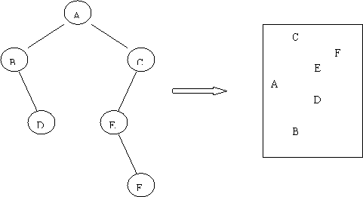
[测试数据]
由学生依据软件工程的测试技术自己确定。注意测试边界数据，如空二叉树。
[实现提示]
（1）利用RDL遍历方法；
（2）利用结点的深度控制横向位置。
选做内容
采用非递归算法实现二叉树遍历。
  - 实验环境
VC6.0
  - 实验要求
      - 编程实现必做实验内容1）、2）。
      - 学生可根据自己的能力完成选做内容。
      - 填写实验报告（见附件）。
  - 实验步骤

